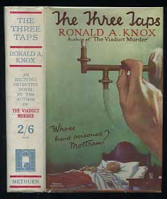

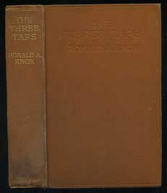

Ronald Knox

The three taps: A detective story without a moral
London: Methuen and Co, 1927

Внешний вид первого издания книги

